Contenido
文字，语言 1
柔然 2
对比 4
兵种 7
蒙古、大元 8
套马的汉子，他威武雄壮 10
铁浮图 12
信仰 12
服装 15

文字，语言
https://zhuanlan.zhihu.com/p/360438976
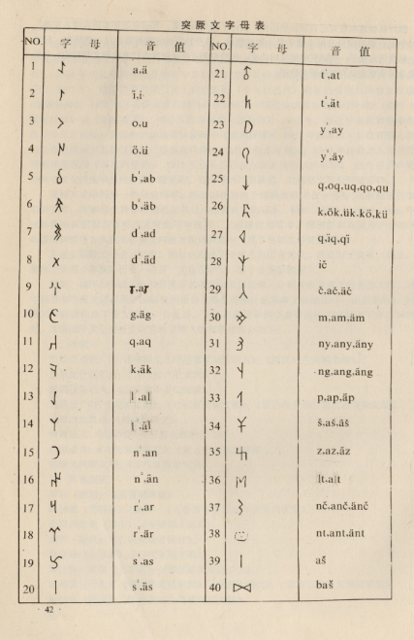

https://zh.wikipedia.org/wiki/%E4%B9%9D%E5%A7%93%E5%9B%9E%E9%B9%98%E5%8F%AF%E6%B1%97%E7%A2%91
https://zh.wikipedia.org/zh-hans/%E5%9B%9E%E9%B9%98%E5%AD%97%E6%AF%8D
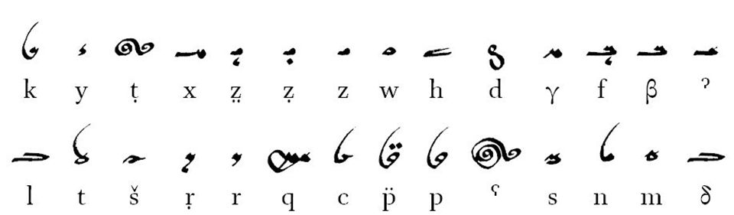
https://baike.baidu.com/item/%E5%9B%9E%E9%B9%98%E5%BC%8F%E8%92%99%E5%8F%A4%E6%96%87/8512715

柔然
柔然以游牧业为主，狩猎为辅，后期略知耕作，主要作物是粟。其经济活动包括畜牧业、狩猎和农业，畜牧业以马、牛、羊为大宗，狩猎所得的皮货也是其重要的经济资源

柔然在文化上与匈奴、鲜卑等民族有相似之处，其生活习俗包括逐水草而居、居住穹庐毡帐等。柔然在后期也受到中原文化的影响，尤其是北魏的典章制度对其影响颇深

柔然拥有强大的骑兵部队，其军事力量在当时非常强大。骑兵似“风驰鸟赴，倏来忽往”，形成一支威震漠北的强大力量

柔然的政治制度具有早期奴隶制国家的特点，建立了可汗王庭，设有国相、国师等官职，掌管行政、宗教和军事事务

综上所述，柔然大官号及等级比较简略，除了国相、国师主要是掌行政、宗教事务外，其余官职皆主管军事兼民政。而所有成年壮丁皆编为骑兵，平时放牧牲畜，战时拿起武器上马作战。行军时，骑马携带自己的牲畜、财物和妻孥，即所谓“战则与家产并至，奔则与畜牧俱逃”。从可汗、大臣至基层均是按军事编制，是一个军事与民事合一的游牧政权。

在各部大人下，柔然又仿照北魏之制，设置统千人之军将和统百人之幢帅。《魏书·蠕蠕传》称社呛“始立军法：千人为军，军置将一人，百人为幢，幢置帅一人；先登者赐以虏获，退懦者以石击首杀之，或临时捶挞。无文记，将帅以羊屎粗计兵数，后颇知刻木为记”。柔然各部首领经常于敦煌、张掖之北汗庭集会议事，如当可汗继承发生问题时，有权罢免或另立新汗。

柔然中后期也受中原文化的影响，尤其是北魏的典章制度对其影响颇深。从464年（北魏和平五年），予成即可汗位后，仿中原王朝之制建年号“永康”，后其它可汗分别用过“太平”、“太安”、“始平”、“建昌”等年号。官号除国相等外，阿那瓌时，还仿中原官制，设侍中、黄门等。 3 柔然与匈奴、鲜卑均以游牧业为主，狩猎为辅，后期略知耕作，主要作物是粟。汉文史籍中多次提及，柔然“随水草畜牧”；“所居为穹庐毡帐……马畜丁肥，种众殷盛”；“无城郭，逐水草畜牧，以毡帐为居，随所迁徙”等等。而大漠南北是游牧的好场所，“其土地深山则当夏积雪，平地则极望数千里，野无青草。地气寒凉，马牛龁枯噉雪，自然肥健”。牲畜以马、牛、羊为大宗，从动辄被对方截获马、牛、羊数十万头甚至数百万头，每次能动员数十万骑兵进攻北魏等，均可看出其牲畜量之大。

养马业尤为发达，马匹不仅是游牧狩猎的主要工具，而且也是柔然进行军事征战和防御敌人的重要军需装备，同时还可作为贡献礼品和贸易物品，如407年，社“献马八千匹于姚兴”，以结好后秦。后阿那瓌长女嫁与西魏文帝时，携“马万匹”，骆驼千头，均是其例。 3 狩猎在柔然社会经济中也占一定地位。柔然赠予北魏和南朝齐、梁的岁贡品，或与内地交换的方物中，除了马匹外，主要是狩猎中得到的皮货，如貂裘、豽皮、虎皮、狮子皮裤褶等野兽毛皮或毛皮制品。

柔然在后期，如前所述，也利用虏掠来的汉人驱使耕作，主要作物是粟。北魏将阿那瓌安置在怀朔镇北、婆罗门在西海后，虽然也给种子，令“殖田以自供”，但仍不免饥饿，可见，农业在柔然经济中，并不占有一定地位。但由于与中原交往，北魏多次赠给阿那瓌等“新干饭”、“麻子干饭”、“麦面”、“粟”等，特别是柔然上层已渐知“粒食”。

柔然的最高统治者称为可汗，相当于匈奴的单于，是国家的最高首领，拥有绝对的权力。可汗之下设有大臣，辅佐可汗管理国家事务。每一任可汗都有专门的称呼，即国号，如开国之主社仑号为“丘豆伐”，意为“驾驭开张”。可汗的继承基本上是父子相袭，但也存在部落首领集会议事、在可汗继承出现问题时有权罢免或另立新汗的情况

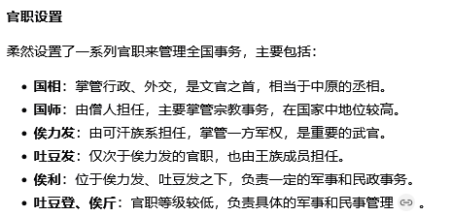
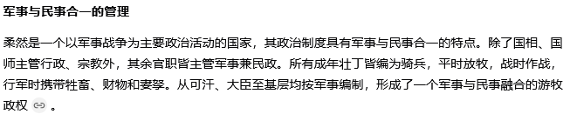

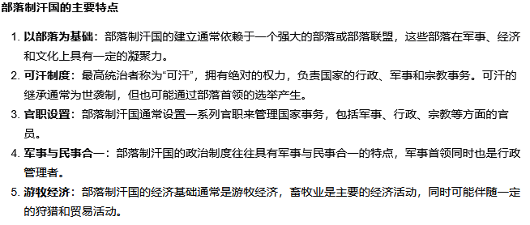

对比
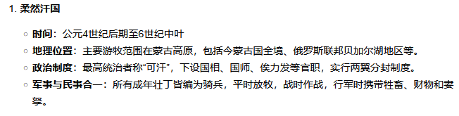
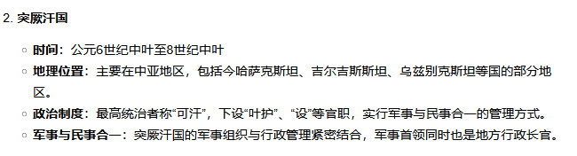
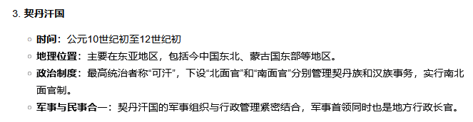
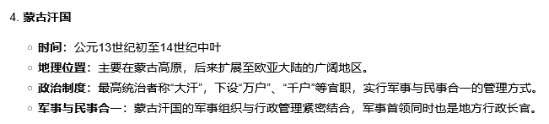
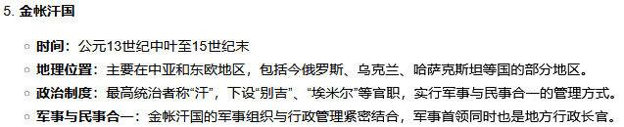
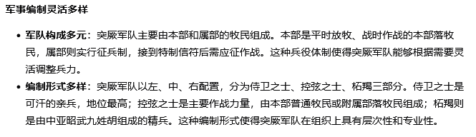
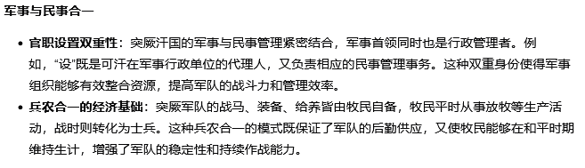
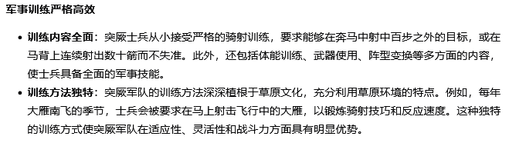
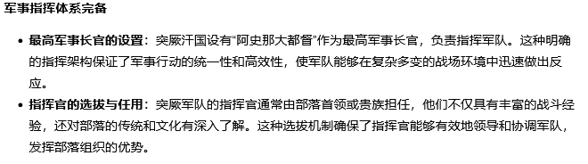
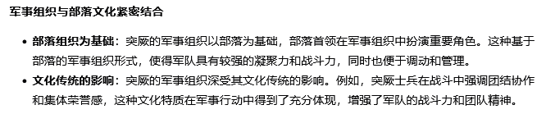
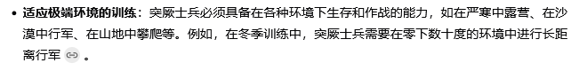
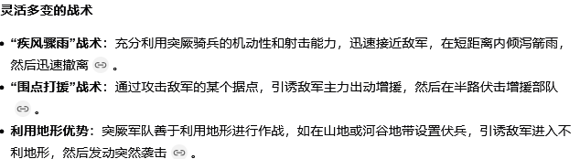
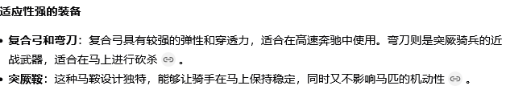

兵种
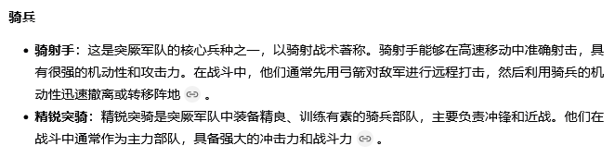
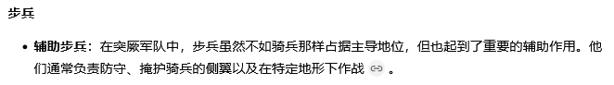
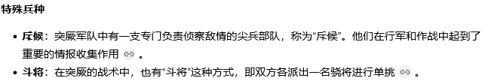
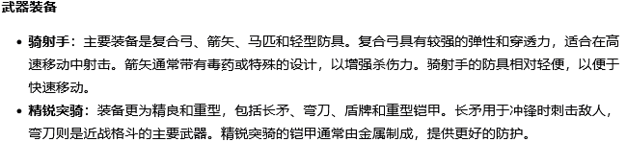
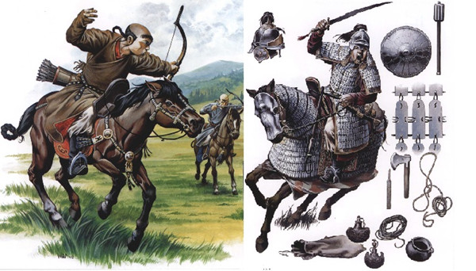
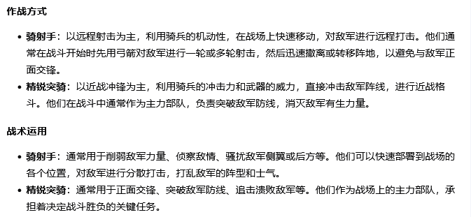
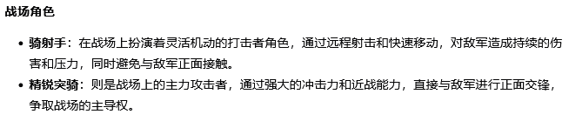

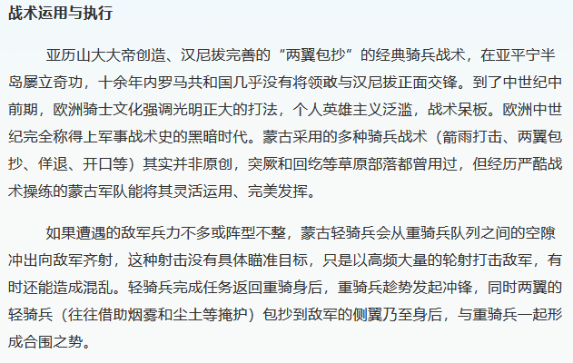
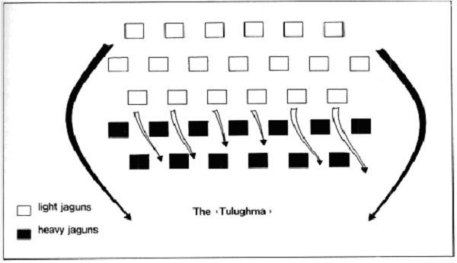
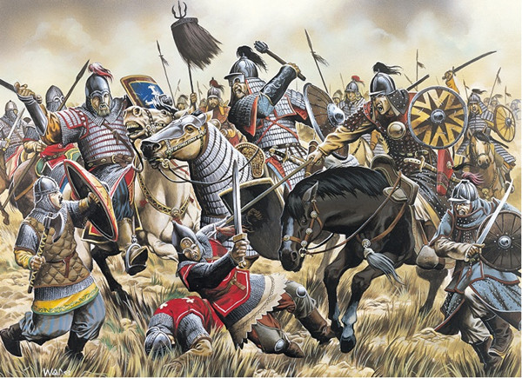
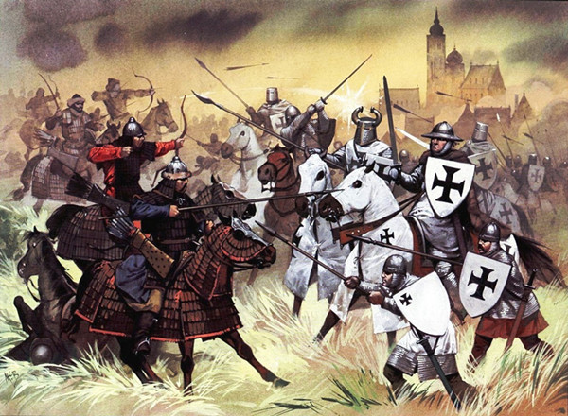
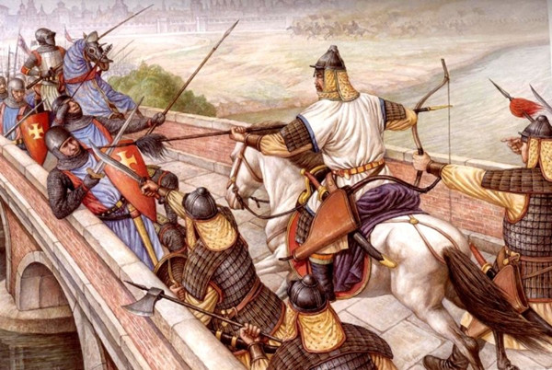

铁片甲
定义与历史背景
- 定义：铁片甲是一种由许多小铁片用皮条或绳子编缀而成的铠甲，这些铁片通常被排列成层状，以提供对身体的全面保护。
- 历史背景：铁片甲在蒙古军队中被广泛使用，特别是在13世纪的西征期间。这种铠甲的使用反映了当时军事技术和工艺水平的发展。

制作工艺与结构
- 甲片编缀：铁片甲的制作工艺较为复杂，需要将许多小铁片用皮条或绳子编缀在一起。这些铁片通常被排列成层状，以提供对身体的全面保护

• 甲片形状与排列：甲片的形状和排列方式多种多样，常见的有长方形甲片和鱼鳞形甲片。长方形甲片通常用于保护躯干，而鱼鳞形甲片则因其灵活性和防护性被用于保护手臂和腿部

防护能力
- 抵御劈砍与穿刺：铁片甲能够有效抵御弯刀的劈砍和弓箭等投掷武器的穿刺，这使得蒙古骑兵在战场上具有较高的生存能力
•
• 灵活性与活动性：尽管铁片甲提供了良好的防护，但其设计也保证了士兵的灵活性和活动性，不会过多限制士兵的行动

实际应用与效果
- 蒙古军队中的使用：在蒙古军队中，铁片甲被广泛装备于重骑兵和轻骑兵。重骑兵的铁片甲更为厚重，提供更强的防护；轻骑兵的铁片甲则更轻便，以保证快速移动和灵活性

• 战场表现：铁片甲在蒙古军队的西征中表现出色，其防护能力和灵活性帮助蒙古骑兵在面对不同敌人时都能保持强大的战斗力
与其他铠甲的比较

与锁子甲相比：铁片甲在防护能力上与锁子甲相当，但铁片甲更重，可能会影响士兵的灵活性。锁子甲虽然防护能力强，但较为沉重，且在面对箭和长矛时容易被穿透
• 与板甲相比：板甲由大块金属板制成，防护能力更强，但机动性较差。铁片甲则在防护和灵活性之间取得了较好的平衡

https://www.bilibili.com/video/BV18b411g7x7/?spm_id_from=333.337.search-card.all.click&vd_source=d70d0bdcf21654f49bde7969fa4d187a

蒙古、大元
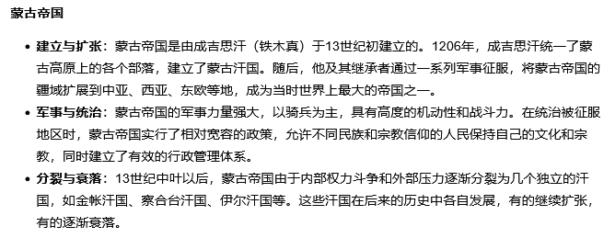
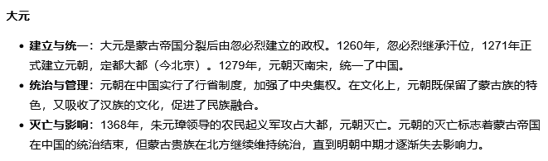
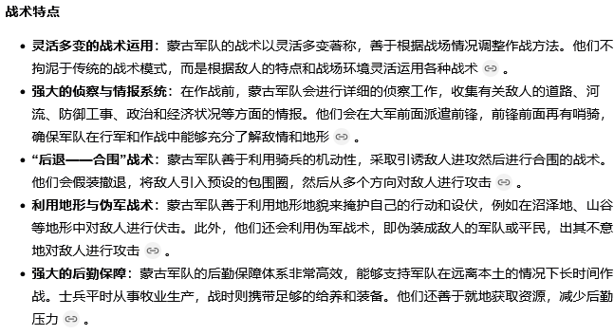
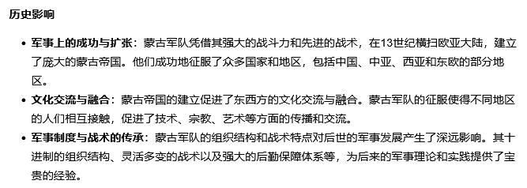
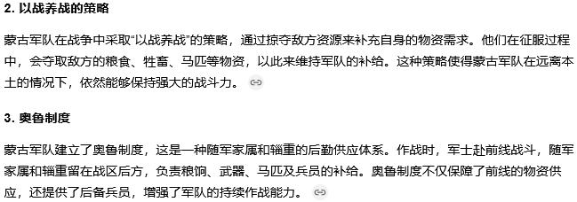
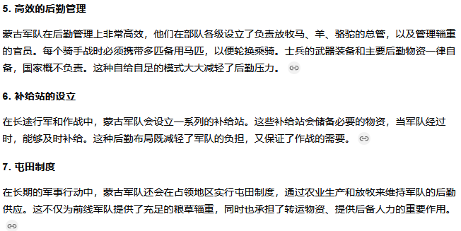
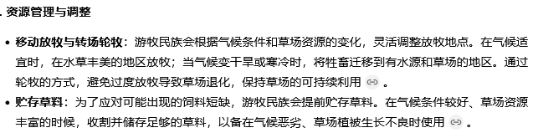
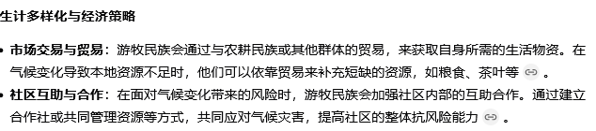

套马的汉子，他威武雄壮

1. 建立信任
与马建立信任关系是驯马的第一步。驯马师需要花时间接近马，让它逐渐习惯人的存在，避免突然的动作或声音，这可能会让马感到惊吓。
2. 理解马的行为
每种马都有其独特的行为和习惯，了解马的行为可以帮助驯马师更好地理解它的需求和情绪。
3. 逐步训练
驯马师应该从简单的任务开始，然后逐渐增加难度。这可以帮助马逐渐适应新的技能，同时也可以减少压力和焦虑。
4. 正面强化
正面强化是一种有效的训练方法，它涉及到奖励马的好行为。当马做得好时，可以给予食物或者轻轻地拍它的头。
5. 套马技巧
蒙古族和鄂温克族的驯马师使用套马杆来捕捉和控制马。套马杆是一根结实而有韧性的木杆，杆头系有皮绳，用来套住马脖子。这比古代欧洲用绳子来套马要先进得多。
6. 马匹去势
马长出四齿后，通常会进行去势手术。去势后的马性情会变得温顺许多。去势时，驯马手会将马套住，另一个驯马手会揪住马耳朵，再有一人紧拉马尾巴，三人同心协力，迅速将马按倒在地，实行阉割。
7. 逐步调教
马驹断奶后，在草地放牧，二年后开始调教。从未被骑过的生马，性格暴烈，见人连踢带咬，无法靠近，这时需要一位娴熟而勇敢的骑手来骑乘骏马。驯马手会用套马杆准确地将马套住，抓住套马杆不放松，奔跑一段路程后，接近生马，乘机敏捷果断地跳上马背。生马会暴跳如雷，狂奔乱叫，而驯马手则随着马的顽悍和倔强的姿势而顺水推舟，不断改变骑法来应对。直到马声嘶力竭，被迫制服为止。
8. 严格训练
牧人们对马的训练很严格，但从未用鞭子打他们，而是爱护地接近他们，使之与人产生深厚的感情。已驯的马不咬人也不乱踢人，步伐能随人意的调训而改变，但必须善于应用驾驭的方法才行。
9. 马匹管理
蒙古人冬天将马匹赶至气候温和而水草丰美足以畜牧之地，夏季则把马匹赶至凉爽的山谷之内，这样马匹就养成了冬耐高寒，夏抗酷暑的强壮体质。蒙古人对马匹采取分群管理，并且通过不停地迁徙来确保马匹增膘情况。
10. 马匹去势
蒙古族是最早掌握去势手术的民族之一，去其野性，使其温顺。蒙古马至今仍被列为世界名马之一，它继续保持着那种健壮的体质，既能抵御高寒高热以及风沙等恶劣气候，又能抵御各种疾病。
这些传统方法和技巧不仅体现了游牧民族的智慧和勇气，也展示了他们与马之间深厚的情感联系。

铁浮图
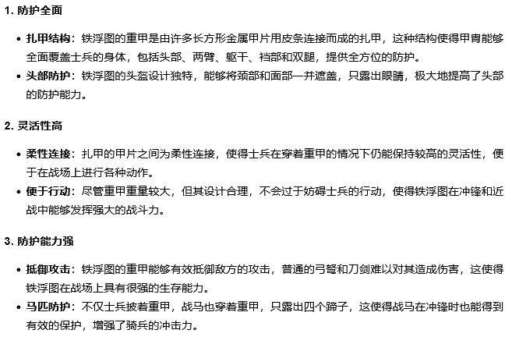

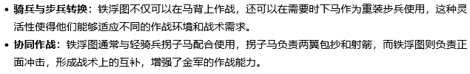

信仰
萨满教：蒙古族早期普遍信仰萨满教，这是一种原始宗教，核心是天父地母，万物有灵。萨满教的最高神明是“长生天”（蒙语读作“腾格里”），具有主宰世间万物的神秘力量。萨满教在蒙古族的精神生活中打下了深刻的烙印，对民族的认同和文化发展产生了积极的作用。
https://baike.baidu.com/item/%E9%84%82%E6%B8%A9%E5%85%8B%E6%97%8F%E5%AE%97%E6%95%99%E4%BF%A1%E4%BB%B0%E4%B8%8E%E6%96%87%E5%8C%96/10853127

https://baike.baidu.com/item/%E9%84%82%E6%B8%A9%E5%85%8B%E6%97%8F/1785974

https://www.huanbaike.com/changshi/nbdDrPZj40.html

https://ms.httpcn.com/minzu/mengguzu/

https://ms.httpcn.com/minzu/mengguzu/

https://zhuanlan.zhihu.com/p/30374240

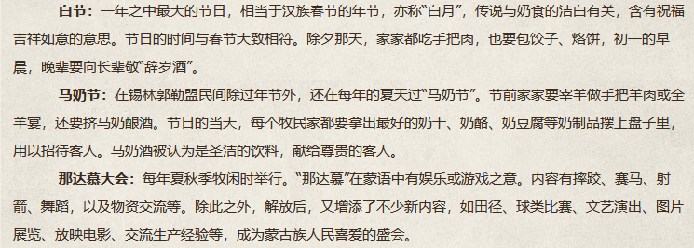
那达慕，拜月社有拍过，很有意思

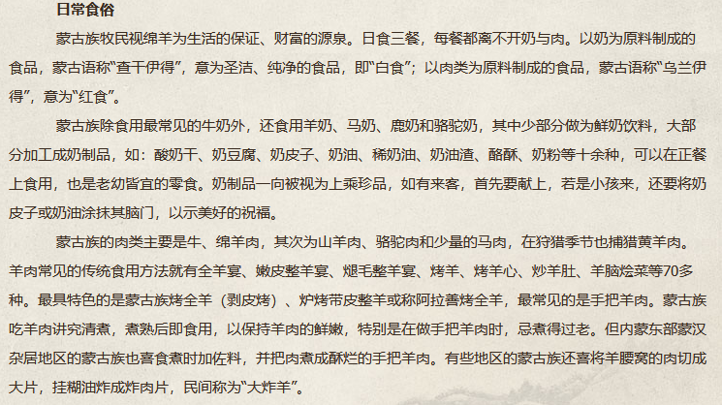
https://www.sohu.com/a/749235812_121492536 鄂伦春 鄂温克

蒙古族的天葬仪式是一种古老而独特的丧葬方式，以下是其具体流程：
- 准备阶段：当一个人去世后，其家属会带上死者生前最好的衣物、喜欢吃的食物和茯茶，并将死者生前所乘马匹梳整一番，备好鞍辔，去寺院报丧
。同时，会请几位操持尸体之人，将尸体捆成“S”形，再用白布缠裹
• 。
• 送葬过程：送葬日，将尸体装入一条大口袋或用死者生前所穿大皮袍裹住，用骆驼、马或牛驮到天葬场，天葬场一般在离居住点很远的荒山旷野
。到达后，煨燥、念经，而后挖个小坑，把死者生前喜吃食物、茶叶放入坑内，还要放入八件宝物（如金、银、铜、铁、玉等），将坑埋平。坑上放几块白石头，将尸体脱去白布，放在上面，使左手曲屈扰于头下，头部枕在埋物件正上，形状颇似睡佛模样。尸体卧式，男女有别
• 。
• 放置尸体：将死者的尸体面朝天空，盖上写有经咒的布，放在荒郊野外
• 。
• 自然处理：任由各种食肉性禽类啄食尸体
• 。
• 后续查看：三天后由亲属前来查看，若尸体被鸟兽吃得所剩无几则表示死者生前行善，灵魂已得以安息升上苍天；若动得很少或原封未动则被认为是生前作恶多端，甚至连鸟兽都不愿啄噬，此时便会请喇嘛诵经超度，直到骨肉进入鹰狼之腹
• 。
• 送葬人返回：人们头也不回地各自上马返回，让野兽和鹰鹃吃掉尸体
• 。
• 葬后查看：在葬后第七天，去天葬场看视，如尸体被动过（即被野兽猛禽吃掉），则认为死者已经升天，吃得越干净越好，被认为死者前世积德，灵魂被佛爷迅速带到极乐世界。如尸体没有被动过，则要换个地方。再过十四天仍然没有被吃，就要烧掉
- 。
整个天葬仪式体现了蒙古族对自然的敬畏和对生命轮回的信仰，认为通过这种方式可以让死者的灵魂得以安息并升入天堂。

蒙古族的祭祀活动丰富多彩，这些活动不仅是对神灵和祖先的崇敬，也是蒙古族文化的重要组成部分。以下是一些主要的祭祀活动及其意义：

1. 祭火
祭火是蒙古族最古老的祭祀活动之一，源于萨满教的原始信仰。蒙古族认为火是神圣的，是家道兴旺的象征。祭火通常在农历腊月廿三举行，这一天被认为是火神“密仁扎木勒哈”降生的日子。祭火仪式包括准备羊胸叉、奶食品、酒等供品，将供品放入火中，全家人向火神祈祷，祈求家庭幸福和来年的丰收

2. 祭敖包
祭敖包是蒙古族传统的祭祀活动，敖包是蒙古语，意为“堆子”，通常是由石头或土堆成。敖包被视为神灵的居所，祭祀敖包是为了祈求平安、丰收和幸福。祭敖包的仪式通常包括献祭品、念经、祈祷等环节，是蒙古族对自然和神灵崇敬的体现

3. 祭天
祭天是蒙古族重要的祭祀活动，体现了对“长生天”的崇敬。蒙古族认为天是宇宙的最高主宰，主宰着万物的生息。祭天仪式通常在八九月份举行，农历九月初九是固定的祭天日。仪式由萨满主持，包括颂读祭词、献祭品、祈祷等环节，祈求天神的保佑

4. 那达慕大会
那达慕大会是蒙古族最盛大的传统节日之一，通常在夏季举行。这是一个综合性的体育、文化和商贸盛会，包括摔跤、射箭、赛马等比赛项目。那达慕大会不仅是对力量和勇气的展示，也是对祖先和神灵的祭祀，祈求部落的繁荣和幸福

5. 主格黎祭
主格黎祭是蒙古族在狩猎过程中进行的“野外祭祀”仪式。这一祭祀活动源于狩猎时代，猎人们将猎物的头和内脏高悬于大树顶端，作为供品献给众守护神和天父，祈求山水守护神赐予更多的猎物

这些祭祀活动不仅丰富了蒙古族的文化生活，也体现了他们对自然、神灵和祖先的崇敬与感恩之情，是蒙古族传统文化的重要组成部分。

服装
蒙古族传统服装的主要特点和组成部分：
1. 长袍
- 特点：蒙古袍是蒙古族传统服装的核心，通常为长袍，长度及踝，袖子宽大，领口和前襟有精美的装饰。
- 材质：传统上，蒙古袍使用羊毛、羊绒等天然材料制作，这些材料具有良好的保暖性和耐用性。
- 颜色与图案：蒙古袍的颜色鲜艳，图案多样，常见的有云纹、吉祥纹等，这些图案通常具有吉祥如意的寓意。
2. 坎肩
- 特点：坎肩是蒙古族传统服装的重要组成部分，通常穿在长袍外面，起到保暖和装饰的作用。
- 材质：坎肩的材质多样，常见的有皮革、布料等，皮革坎肩具有良好的保暖性和耐用性。
- 装饰：坎肩上通常有精美的刺绣和装饰，图案多为几何图案、动物图案等，体现了蒙古族的审美和文化特色。
3. 皮靴
- 特点：蒙古族传统皮靴具有独特的设计和制作工艺，通常为高筒靴，靴筒上有精美的装饰。
- 材质：皮靴主要使用牛皮、马皮等坚韧的皮革制作，具有良好的耐磨性和防水性。
- 装饰：皮靴上常有精美的刺绣和雕刻，图案多为动物、植物等，体现了蒙古族的生活习俗和审美情趣。
4. 帽子
- 特点：蒙古族的帽子种类繁多，设计独特，通常根据不同的场合和季节选择不同的帽子。
- 材质：帽子的材质多样，常见的有羊毛、皮革等，这些材料具有良好的保暖性和耐用性。
- 装饰：帽子上通常有精美的装饰，如羽毛、珠子、刺绣等，这些装饰不仅增加了帽子的美观度，也体现了蒙古族的文化特色。
5. 腰带
- 特点：腰带是蒙古族传统服装的重要配饰，通常系在长袍的腰部，起到束腰和装饰的作用。
- 材质：腰带的材质多样，常见的有皮革、布料等，皮革腰带具有良好的耐用性和质感。
- 装饰：腰带上常有精美的刺绣和雕刻，图案多为几何图案、动物图案等，体现了蒙古族的审美和文化特色。
6. 配饰
- 特点：蒙古族传统服装的配饰丰富多样，包括首饰、腰包、刀具等，这些配饰不仅具有实用功能，还具有重要的装饰和文化意义。
- 首饰：常见的首饰有耳环、项链、手镯等，多用金银、玉石等材料制作，图案精美，具有浓郁的民族特色。
- 腰包：腰包通常系在腰带上，用于存放小物品，如烟斗、火镰等，腰包上常有精美的刺绣和装饰。
- 刀具：蒙古刀是蒙古族传统配饰之一，通常佩戴在腰带上，刀柄和刀鞘上有精美的装饰，具有实用和装饰双重功能
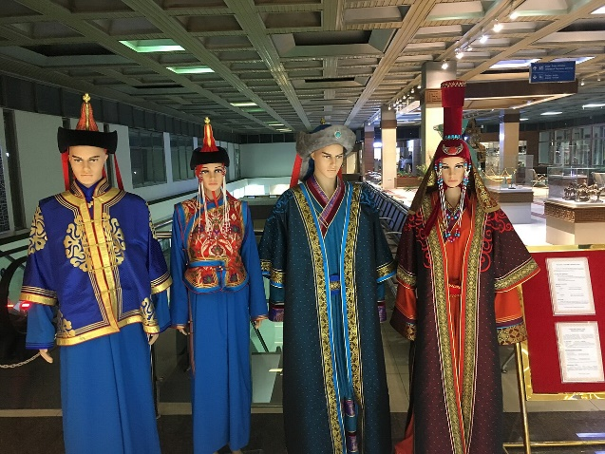
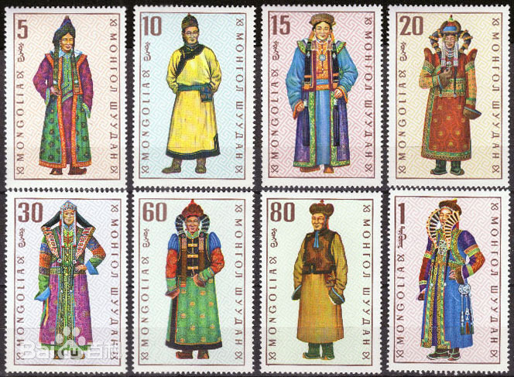
《黑鞑事略》载：其服右衽，道服领，少数为方领，以毡、皮、革、帛制作，衣肥大，长拖地，冬服二裘，一裘毛向内，一裘毛向外，男女样式相似。这种服式，后稍经改革，牧区男女均穿用。分夹、棉、皮3种。冬以羊裘为里,多用绸、缎、布作面，夏穿布、绸、缎、绢等料。一般用红、黄、紫、深蓝色。袖长窄，下摆不开叉，衣襟及下摆多用绒布镶边，边宽约6～9厘米。穿着时稍向上提，以红、紫等色绸缎带紧束腰部，两端飘挂腰间。

冬以羊裘为里，多用绸、缎、布作面，夏穿布、绸、缎、绢等料。一般用红、黄、紫、深、蓝等色。袖长窄，不摆不开尺，衣襟及下摆多用绒布镶边，边宽约6—9厘米。穿着时稍向上按，以红、紫等色长约3—4绸缎带紧束腰部，两端飘持腰间。男子习惯腰带右边挂蒙古刀，左边挂烟具、绣花荷色等饰物。

长期的南征北战、游牧迁徙，使得蒙古族很早就与北方各民族以及中原的汉族建立了广泛的联系，加上纺织品的传入也比较早，因此蒙古人一年四季都喜欢穿袍子，春秋穿夹袍，夏季穿单袍，冬季穿皮袍、棉袍。草原牧民一年中常穿的长袍是把生绵羊皮用酸乳加以毛皮朝外缝成，日可为衣，夜可当袍。

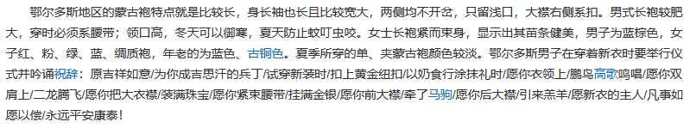
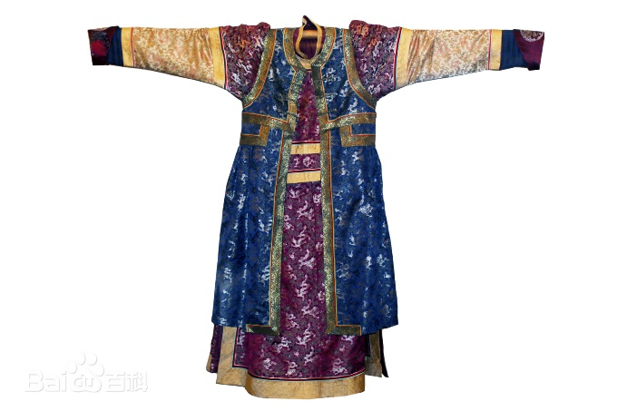女袍

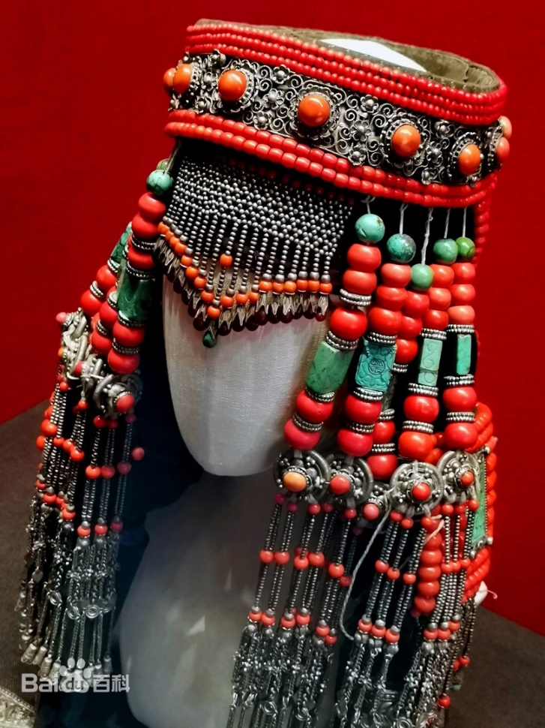
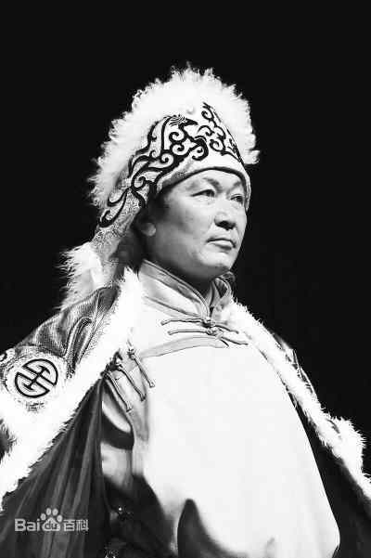

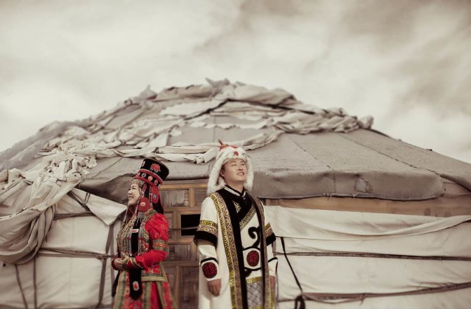
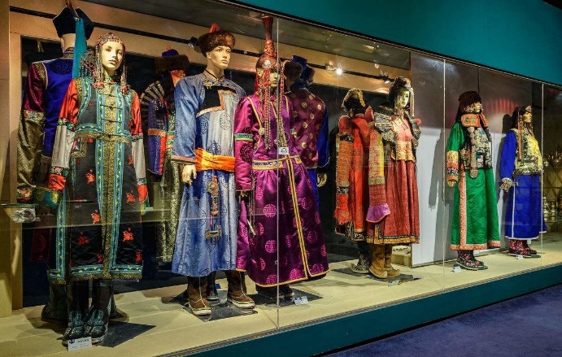

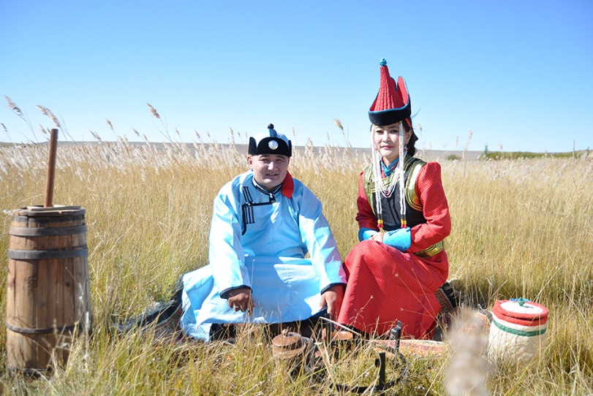
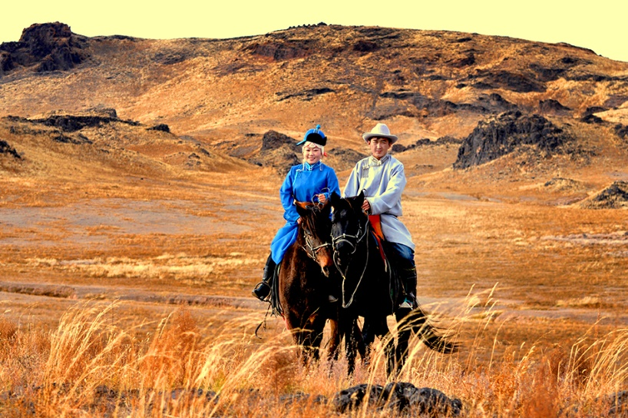

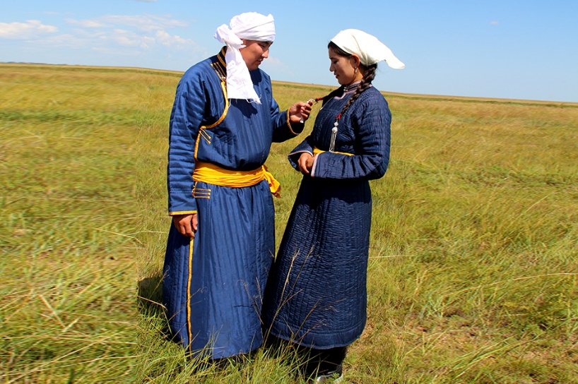

蒙古袍是蒙古族的传统服装，适合多种场合穿着。以下是一些适合穿蒙古袍的场合：
传统节日和庆典
- 那达慕大会：这是蒙古族最盛大的传统节日之一，人们会穿上蒙古袍参加摔跤、射箭、赛马等传统比赛项目，展示民族特色和传统文化。
- 白节：蒙古族的新年，人们会穿上传统的蒙古袍，走亲访友，互致新年祝福。
- 祭敖包：这是蒙古族的传统祭祀活动，人们会穿上蒙古袍，前往敖包进行祭祀，祈求平安和丰收。
婚礼和庆典
- 婚礼：蒙古族婚礼上，新郎和新娘通常会穿上传统的蒙古袍，象征着对婚姻的尊重和祝福。
- 满月酒：孩子满月时，家人会穿上传统服装，庆祝新生命的到来。
宗教和祭祀活动
- 祭天仪式：在祭天等重要宗教仪式上，人们会穿蒙古袍，表达对天神的崇敬。
- 其他祭祀活动：如祭火、祭山、祭河等，人们也会穿上传统的蒙古袍，遵循传统习俗。
日常生活
- 放牧：蒙古袍宽大舒适，适合在草原上放牧时穿着，既能防风保暖，又能方便活动。
- 家庭聚会：在日常的家庭聚会中，人们也会穿上传统的蒙古袍，营造浓厚的民族氛围。
文化活动和表演
- 文艺表演：在各种文艺表演中，演员们会穿上传统的蒙古袍，展示蒙古族的舞蹈、音乐等艺术形式。
- 文化展览：在文化展览或博物馆中，工作人员或讲解员可能会穿上传统的蒙古袍，以增强文化氛围和教育意义。
旅游和观光
- 旅游景点：在蒙古族聚居地区的旅游景点，游客们可以穿上传统的蒙古袍，体验蒙古族的生活方式和文化特色。
- 摄影留念：许多游客会选择穿蒙古袍拍照留念，作为对蒙古族文化的纪念。

